Progetto Architettura degli elaboratori
anno accademico 2018-2019

GRUPPO DI LAVORO :

DUCCIO SERAFINI E-MAIL: duccio.serafini@stud.unifi.it
ANDRE CRISTHIAN BARRETO DONAYRE E-MAIL: andre.barreto@stud.unifi.it

DATA DI CONSEGNA:

Schema generale del progetto:

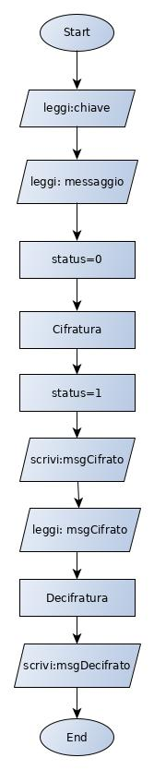

DESCRIZIONE DELLA SOLUZIONE UTILIZZATA:
Il programma principale inizia dal label “main” ed ha la responsabilità di eseguire le fasi di cifratura e decifratura, chiamando le apposite Procedure.
Questa descrizione ad alto livello si focalizza nel presentare le strutture fondamentali utilizzate dal Cifratore. Il programma è stato sviluppato in modo da rispettare il principio di modularità., mentre
il codice è stato impostato in modo tale da essere più "facilmente" mantenibile, grazie anche alla suddivisione delle funzionalità in piccole procedure.

Il Cifratore inizialmente avrà il compito di inizializzare la tabella dei salti dedicata agli Algoritmi ( algorithmTable ) successivamente dovrà leggere i file di testo (contenenti la chiave di cifratura e messaggio da cifrare) per caricarli negli appositi buffer.
Nella fase di Decifratura leggerà il file da decifrare e lo caricherà in bufferReader. La chiave, ottenuta in fase di cifratura, sarà letta in senso inverso grazie ad un flag di controllo.
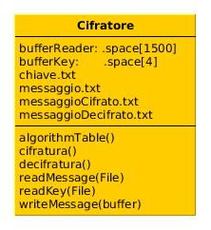
Alla fine di ogni fase il Cifratore avrà il compito di scrivere nei file di uscita, chiamando le apposite procedure.

Le procedure native del linguaggio Mips che permettono la scrittura e la lettura dei file sono state racchiuse all’interno di procedure più grandi (writeMessage, readMessage, readKey) in modo tale da generalizzarle e poterle riutilizzare in maniera indipendente.

CIFRATURA E DECIFRATURA:
Per come è stato impostato il codice, le responsabilità delle procedure sono state ridotte al minino, dato che gli algoritmi A, B, C hanno degli stati in comune sia durante la Cifratura che durante la Decifratura.
Il loro comportamento è determinato dalla chiamata di setStatusABC( ), questa procedura va ad aggiornare il buffer dedicato “statusABC” con valori diversi a seconda della fase in esecuzione.
La fase di cifratura ha la responsabilità di caricare l'indirizzo di partenza per la lettura della chiave, essendo la prima fase in esecuzione.
Entrambi le fasi chiameranno la procedura CORE() che eseguirà l'effettiva operazione di cifratura o decifratura.
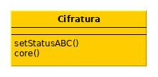
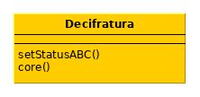

CORE:
Core è la procedura generica alla base del funzionamento dell'intero Cifratore, perché viene utilizzata sia in fase di cifratura che in fase di decifratura. Core ha l'unica responsabilità di chiamare gli algoritmi, a seconda della chiave corrente.
Il comportamento di Core è determinato da una "variabile di stato" definita in $s7, settata a 0 in fase di cifratura e a 1 in decifratura.

Core carica gli indirizzi di bufferReader e statusABC al suo interno. Eseguirà poi un controllo per capire da che punto iniziare a leggere la chiave, se ci troviamo in fase di Cifratura leggera la chiave da sinistra verso destra, altrimenti la leggerà in senso inverso.
Per ogni simbolo trovato all'interno della chiave chiamerà l’algoritmo associato facendo riferimento alla tabella dei salti algorithmJAT inizializzata precedentemente nel main.

Per motivi di chiarezza, il calcolo dell’indirizzo e il salto all’algoritmo desiderato viene svolto dalla procedura dedicata “goToAlg”: Essendo le chiavi rappresentate in formato decimale in un intervallo tra 65 e 69, effettuando la sottrazione tra il valore corrente e la costante di 65 si ottengono valori che vanno da 0 a 4 che, moltiplicati per quattro, permettono di saltare alla posizione corretta nella tabella degli algoritmi. Successivamente nel ritorno a tale algoritmo “l'indice” della chiave verrà aggiornato.
La lettura della chiave finirà poi solo quando verrà trovato lo zero, che indica la fine della stringa.

L'array di riferimento per entrambe le fasi è bufferReader. All'inizio del programma contiene il messaggio originario, mentre durante lo svolgimento dei vari algoritmi conterrà la cifratura (o decifratura ) parziale fino ad arrivare alla fine della lettura della chiave, quando conterrà il messaggio finale da scrivere nel file di output.

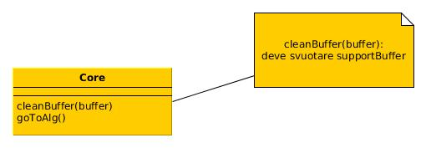

PROVE DI FUNZIONAMENTO E DESCRIZIONE DEGLI ALGORITMI :
Per le prove di funzionamento e' stata usata la stringa di 11 caratteri : Lorem ipsum . Ha una rappresentazione decimale secondo la tabella ASCII :
76-111-114-101-109-32-105-112-115-117-119

Shifter : E' la procedura generica associata agli algoritmi A,B,C. L’esecuzione di questo algoritmo determina il cambiamento del contenuto del buffer in ingresso, senza alterarne la grandezza.
Shifter combina le operazioni di cifratura e decifratura in modo da poterle sfruttare nel corso delle varie chiamate.
La cifratura e la decifratura hanno in comune la prima parte di codice, che consiste nel caricare il buffer da analizzare (bufferReader), caricare il “passo” di scorrimento del buffer, e l’indice di partenza da cui iniziare le operazioni.
Shifter esegue le operazioni di cifratura e decifratura all’interno dei ciclo “convertitore”, che si ripete usando un salto incondizionato.
Vengono caricati il valore del modulo e la costante di “shift”, che in fase di cifratura varrà 4 e in decifratura varrà -4.
La distinzione tra le operazione di cifratura e decifratura viene eseguita controllando il registro $s7, permettendo di evitare l’esecuzione delle righe che interessano la decifratura. L’algoritmo termina quando nella stringa viene incontrato il carattere zero.

AlgD: Inverter : E’ la procedura dedicata all'implementazione dell'algoritmo D . L’esecuzione di questo algoritmo ha l'effetto di invertire il buffer dato in ingresso, senza alterare il suo contenuto.
Inverter usa un buffer di supporto chiamato supportBuffer, sul quale verrà scritto il buffer invertito.
Per rendere la procedura più generica possibile, l’algoritmo si appoggia a bufferLenght(buffer) che ritorna la lunghezza del buffer in ingresso che sarà poi utilizzata nel ciclo di reversal, che esegue l’effettivo lavoro di inversione della stringa.
Dato che reversal ha effetto su supportBuffer, la parte finale dell'algoritmo, svuota il buffer in ingresso e chiama una procedura dedicata a copiare il contenuto di supportBuffer dentro bufferReader.

Cifratura-E : Questa procedura e' dedicata alla fase di cifratura dell'algoritmo E . L’esecuzione di questo algoritmo ha l’effetto di cambiare il contenuto del buffer, trovando le occorrenze degli elementi al suo interno e aumentando di conseguenza la dimensione del messaggio.
Viene chiamata inizialmente la procedura Occurence() che restituisce all’interno di un buffer dedicato ( di nome occurrenceBuffer ) gli elementi di bufferReader ripetuti una volta sola.
L’operazione di costruzione della stringa cifrata viene eseguita dalla procedura writer che utilizzerà occurrenceBuffer e bufferReader. Per fare ciò il metodo prende gli elementi di occurrenceBuffer come riferimento, uno per uno, e scorre bufferReader per controllare quando l’elemento puntato del primo buffer è uguale a quello del secondo; in questo caso l’occorenza è stata trovata e il contatore delle posizioni viene salvato.
L’algoritmo E ha necessità inoltre al suo interno una routine che permette di rappresentare cifre di posizioni superiori al 9 .

L’esecuzione di writer ha effetto su supportBuffer, la parte finale dell'algoritmo chimerà la procedura che di overWrite per scrivere il contenuto di supportBuffer dentro bufferReader.
Decifra-E : Questa procedura e' dedicata alla fase di decifratura dell'algoritmo E. L’esecuzione di questo algoritmo ha l’effetto di cambiare il contenuto e diminuendo di conseguenza la dimensione del messaggio in entrata.

La decifratura viene svolta dal ciclo findPos che distingue tra “ ” (gli spazi) e “-” per distinguere tra simboli e occorrenze. Quando vengono trovati gli spazi significa che è il momento di piazzare un nuovo elemento nella stringa di output, mentre quando vengono trovati i trattini va piazzato ancora l’elemento trovato in precedenza.

L’esecuzione del ciclo findPos ha effetto su supportBuffer, la parte finale dell'algoritmo chimerà la procedura che di overWrite per scrivere il contenuto di supportBuffer dentro bufferReader.

Per motivi di visibilità è stato riportato solo l’output della console di qt-Spim

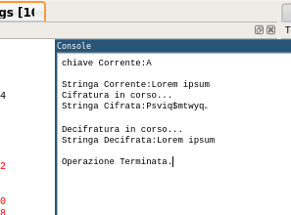
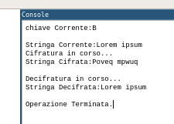

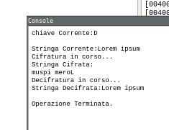
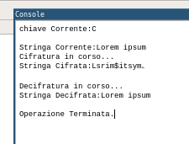
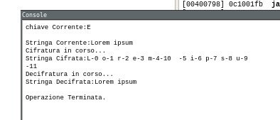

SCELTE IMPLEMENTATIVE:

Visti i problemi di saturazione della memoria riscontrati precedentemente e la seconda revisione del testo, a bufferReader e supportBuffer sono stati assegnati una dimensione di 100000 byte.
Questa scelta è stata determinata dal calcolo del caso peggiore che possa avvenire in fase di cifratura, ovvero un messaggio di 128 caratteri su cui viene eseguita una cifratura in chiave “EEEE”. Supponendo poi che tutti gli elementi siano differenti tra di loro, alla prima chiamata di E il messaggio creatosi avrà almeno 4 nuovi elementi per ogni occorrenza presentatasi nel messaggio iniziale: questi nuovi elementi sono il carattere di cui si trova l’occorrenza, il “-” seguente, la posizione in cui l’elemento viene trovato e lo spazio che divide le occorrenze tra di loro. Considerato ciò, e considerato anche il fatto che nelle successive chiamate verranno trovati elementi anche in posizioni superiori al migliaio, i caratteri aumentano esponenzialmente. Abbiamo così deciso di calcolare approssimativamente lo spazio necessario attraverso più operazioni di moltiplicazione: 128 x 4 (dati i caratteri ipotizzati sopra) x 5 (date le posizioni che saranno sicuramente sopra il centinaio) x 6 x 6 (date le posizioni che saranno sicuramente sopra il migliaio).
Il risultato di tale operazione è 92160, che abbiamo deciso di arrotondare a 100000 nel caso in cui il calcolo da noi effettuato non copra tutte le possibilità.

Dal testo dell’esercizio poi sappiamo che la stringa iniziale sarà composta da un massimo di 128 elementi, ma abbiamo deciso di lasciare la dimensione del buffer delle occorrenze (occurenceBuffer) a 256, perché, dato che la tabella ASCII contiene 256 elementi, non possiamo escludere il fatto che possano comparire tutti almeno una volta durante le chiamate dei vari algoritmi.

Per ottimizzare la funzionalità della procedura Core() è stata introdotta sin dal main una JAT-table dedicata agli algoritmi. In alternativa poteva essere adoperata una serie di beq, che però rendevano il codice meno mantenibile all'occorrenza.

Per favorire la leggibilità del codice sono stati implementate due procedure differenti per la lettura del messaggio e della chiave (readMessage e readKey).

Nel codice è stato riscontrata la necessità di introdurre in punti ben precisi un procedura dedicata alla pulizia dei buffer che vengono utilizzati (cleanBuffer), dato che, ad esempio in presenza di messaggi molto brevi, venivano stampati caratteri rimasti dalle operazioni precedenti.

Visto che in più occasioni è stata riscontrata la necessità di calcolare la lunghezza si una stringa è stato aggiunta la procedura dedicata al calcolo della lunghezza dei buffer, bufferLength(buffer), che ritorna la lunghezza del vettore in ingresso.

Codice :

